文献检索课程报告

班级：计算机1181

学号：1181103114

姓名： 章磊

电话：13813563313

|  |  |
| --- | --- |
| **成 绩** | **评 分 标 准** |
| **□优秀** | 很好地完成报告相应的实验题目，有完整的检索过程和90%以上正确的检索结果，能够清晰地表述实验目的，进行较好的实验总结。文档格式完整正确。 |
| **□良好** | 较好地完成报告相应的实验题目，有较完整的检索过程和80%以上正确的检索结果，能够较清晰地表述实验目的，进行适当的实验总结。文档格式较完整正确。 |
| **□中等** | 基本完成报告相应的实验题目，有一定的检索过程和70%以上正确的检索结果，能够基本表述实验目的，进行适当的实验总结。文档格式存在较少的问题。 |
| **□及格** | 基本完成报告相应的实验题目，有一定的检索过程和一半以上正确的检索结果，能够基本表述实验目的，进行适当的实验总结。文档格式存在一定的问题。 |
| **□不及格** | 没能完成检索报告相应的实验题目，缺少检索过程，检索结果出错一半以上，实验目的、实验总结缺少。文档格式存在较多的问题。 |
| 评阅者： 时间：2021年5月 | |

**文献检索课上机作业**

**班级:计算机1181 姓名：章磊 学号：1181103114**

**第一次作业**

1. 利用CNKI"中国工具书全文数据库“查找有关本专业的工具书，列举**两种工具书**的书名、作者和出版者。

(1)书名：Java_(TM)语言学习手册

作者：[美]尼米尔(Niemeyer,P.),鲁德森(Knudsen,J.)著;林琪译

出版者：中国电力出版社

(2)书名：UML技术手册

作者：SinanSi Albir 著;常晓波译

出版者：中国电力出版社

1. 检索出3本与你所学专业相关的的图书。按照图书参考文献格式写下。

[1]韦素云,蒋安纳. 计算机应用技能[M].南京东南大学出版社:, 201709.385.

[2]刘天华,孙阳,陈枭. 网络系统集成与综合布线[M].人民邮电出版社:, 201608.427.

[3]赵欢. 计算机科学概论[M].人民邮电出版社:, 201411.365.

3、利用CNKI的“期刊导航”，查出2种你所学专业相关的**核心**期刊，列出 刊名、主办单位、出版地、ISSN号。

（1）刊名：中国图象图形学报

主办单位：中国科学院遥感应用研究所;中国图象图形学学会;北京应用物理与计算数学研究所

出版地：北京市

ISSN号：1006-8961

（2）刊名：Frontiers of Information Technology & Electronic Engineering信息与电子工程前沿(英文)

主办单位：中国工程院;浙江大学

出版地：浙江省杭州市

ISSN号：2095-9184

4、在中国知网查找下列课题：“基于JavaEE的管理系统的设计和实现”

检索要求：

（1）写出课题检索的关键词，写出关键词的检索式；

关键词：JavaEE、管理系统

关键词的检索式：JavaEE*管理系统

（2）**分别**在博士论文、硕士论文期刊数据库中查找3篇相关研究成果，将检索结果按照学位论文的参考文献格式列出。

硕士：

[1]龙烁. 基于JavaEE的数字标准化加工管理系统研究与设计[D].北京邮电大学,2020.

[2]刘建波. 基于JavaEE的标本流通综合管理系统[D].北京林业大学,2019.

[3]吴波. 基于JavaEE技术的煤矿安全监测联网综合管理系统的设计与实现[D].西安电子科技大学,2018.

5、请查阅并列出1篇与你所学专业相关的学位论文（按照文献格式），简要分析作者“为什么研究”、“研究什么”以及“怎样研究”的？

[1]陈峰. 基于深度学习的图像语义分割方法及其应用[D].南京邮电大学,2020.

为什么研究：图像语义信息是通过使用定义的标签对图像中的每个像素进行分类得到的。它在自动驾驶,医学分析和场景理解中普遍存在。最近,深度学习在计算机视觉任务中取得了出色的表现。但是,在2D情况下,语义分割网络由于其固定的几何结构而不能有效处理多尺度的物体。在3D情况下,基于点云的目标检测器主要依赖于点簇的聚集情况,而忽略了物体的语义信息。

研究什么：在这项工作中,为了应对2D图像处理中的挑战,本文致力于在神经网络中设计更灵活的部件。在3D LIDAR处理中,本文利用语义分割中的2D图像语义信息来增强3D目标检测的性能。

怎样研究：首先,为了提高语义分割模型的几何变换能力,本文提出基于语义分割的动态注意力网络（Dynamic Attention Network for Semantic Segmentation,DAN）。该方法使用可变形卷积来设计功能更强大的特征聚集部分,从而使网络能够准确的获取目标物体的相关内容。此外,本文提出的方法组织了一个全密集连接网络进行语义分割,使编码器-解码器同层的梯度能够有序的传导到网络各个位置。这两个设计有助于模型获得针对输入的动态注意力机制并大大提高了整体模型的几何变换能力。此外,该方法在两个语义分割基准上获得优越的性能并超越现有的深度语义分割方法。其次,为了进一步通过设计基础卷积提升计算机视觉模型的几何变形能力,本文提出了自适应可变形网络（Adaptive Deformable Convolutional Network,A-DCN）。具体来讲,本文通过加入自适应扩张因子来重新构造现有的可变形卷积。该因子对偏移中的采样位置之间的相对距离进行建模,然后将该距离信息传递给通道注意力。这种方式使最初分离的空间和通道注意力能够相互交互。为了验证本文提出的方法的有效性,本文在各种获得最佳性能的计算机视觉任务的方法中,用自适应可变形卷积替换了网络中的常规卷积。实验表明,本文提出的自适应变形卷积可以进一步提高其原始性能。然后,为了利用发达的2D图像知识来弥补3D目标检测器中语义细节的不足,本文提出了基于语义视锥的稀疏嵌入式目标检测（Semantic Frustum Based Sparely Embedded Convolutional Detection,SFB-SECOND）。在本方法中,2D语义分割和目标检测方法被采用来进一步精确点云中相关物体的形状和位置。本文的方法首先检测所有潜在目标并将其划分为两个与置信度相关的区域。然后,将这种准确而有区别的对象信息被发送到3D点云检测器。本文的方法使用了基于3D视锥的置信度的损失函数,并显示出优于KITTI基准上现有技术的优势。

6、在超星数字图书馆中查出：高等教育出版社出版，《现代操作系统》中的作者和中图分类号；并摘录或截屏其中一段文字或一幅图片。

现代操作系统教程

作者：滕至阳编著

中图分类号：TP316

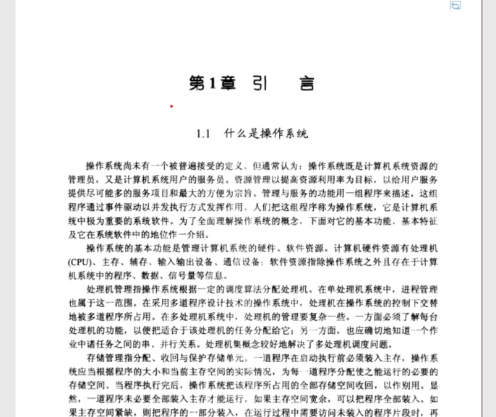

7、在Elsevier （荷兰爱思唯尔）数据库上，查找Database Management System （数据库管理系统）最新一期的目录，并摘录其中3篇，按照期刊论文的参考文献格式写下。

[1]Siau Keng,Shiau Wen Lung,Yu Yuan,Guo Jia. Research Commentary on IS/IT Role in Emergency and Pandemic Management: Current and Future Research[J]. Journal of Database Management (JDM),2021,32(2).

[2]Mirbabaie Milad,Amojo Ireti,Stieglitz Stefan. Affording Twitter in Emergency Situations: The Occurrence of Rumor Sense-Making[J]. Journal of Database Management (JDM),2021,32(2).

[3]An Lu,Hu Junyang,Xu Manting,Li Gang,Yu Chuanming. Profiling the Users of High Influence on Social Media in the Context of Public Events[J]. Journal of Database Management (JDM),2021,32(2).

**第二次作业**

1. 进入中国知网 ，查找“淮阴工学院”申请并作为专利权人的专利，记录其中3条专利，并按照专利的参考文献格式列出。

[1]周雷,朱雨富,胡瑞,李冠男,胡光. 一种可绕折的光扩散膜的制备方法[P]. 江苏省：CN109307897B,2021-04-27.

[2]罗楚平,曹坤,陈康,林赟,李相前,任世英,尹秀莲,王小花. 一种解淀粉芽孢杆菌CPLK1314及其在饲料储存中的应用[P]. 江苏省：CN109182197B,2021-04-27.

[3]游庆红,尹秀莲,赵瑜辉,管明,张学娟,万苗苗,华鹏. 一种用于冷鲜鸡肉的天然保鲜剂及其制备方法和保鲜方法[P]. 江苏省：CN107969475B,2021-04-27.

2、在佰腾专利检索系统<http://so.baiten.cn/>，以**摘要**为检索字段进行检索

（a）检索 “分布式计算”：

发明专利1782条，实用新型专利86条，外观设计专利4条。

（b）检索“网格计算”：

发明专利369条，实用新型专利8条，外观设计专利1条。

（c）选择记录 3条专利信息（公告号、申请号、专利名称）。

公告号：CN112698944A

申请号：CN202011603114.7

专利名称：基于人脑模拟的分布式云计算系统及方法

公告号：CN112702264A

申请号：CN202011357397.1

专利名称：一种分布式网络特征计算方法

公告号：CN109948001B

申请号：CN201910172846.6

专利名称：一种亚线性时间分布式计算围长的最小社区发现方法

（3）查看专利文摘内容（其中一篇），记录以下内容（有的如实填写，没有写无）：

专利名称： 一种亚线性时间分布式计算围长的最小社区发现方法

申请(专利)号: CN201910172846.6 申请日: 2019-03-07

授权公告号: CN109948001B 授权公告日: 2021-04-20

申请(专利权)人: 华中科技大学 发明(设计)人: 华强胜; 张振; 金海; 石宣化

地址: 湖北省武汉市洪山区珞喻路1037号

国省(区域)代码: 42

IPC分类号: G06F16/901

专利代理机构: 华中科技大学专利中心 代理人: 李智;曹葆青

国际申请: 无 国际公布: 无 进入国家日期: 无

简要说明：

本发明公开了一种亚线性时间分布式计算围长的最小社区发现方法,属于分布式计算领域。包括：将社交网络抽象为平面图；找出平面图里所有连通子图；根据所有连通子图信息,找出每个连通子图的分割层；对于每个连通子图,从分割层出发逐层递进,寻找该连通子图分割层内的分离集；根据找到的分离集,以集合中的每个节点为根节点,构建对应的BFS树,并行计算每个节点的最短环路长度；围长为所有点的最短环路长度最小值,拥有最小长度的环为最小社区。本发明通过分布式计算围长,在分布式环境下得到图的所有连通子图、图中分割层和分离集,以分离集为基础,计算图的最短环路长度,大大降低集中式求解平面图围长的时间复杂度,快速正确地发现最小社区。